## Муниципальное бюджетное дошкольное образовательное учреждение



«Детский сад общеразвивающего вида № 10 г. Лениногорска»

муниципального образования «Лениногорский муниципальный район»

Республики Татарстан

## 

**«ТЕРЕМОК В ОСЕННЕМ ЛЕСУ»**  
 (сценарий утренника для детей 3-4 лет)

Подготовила воспитатель:

В.А.Анисахарова



Лениногорск, 2015 г

Перед началом праздника ведущая еще в группе предлагает детям отправиться в осенний лес на «маленьком паровозике».

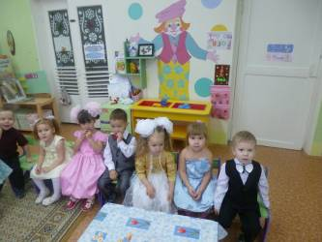

Дети входят в нарядный зал, ведущая обращает их внимание на осенние украшения.   
  
ВЕДУЩАЯ: Посмотрите, дети, как красиво в осеннем лесу! На деревьях разноцветные листочки – и желтые, и красные.  
На рябинке ягодки огнем горят! А на яблоньке висят наливные яблочки.

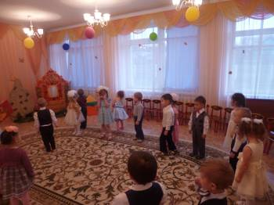

Осень, осень, листопад!  
Желтым цветом убран сад.  
И надолго птичьи стаи  
В край далекий улетают.  
Небо тучами покрыто,  
Вся земля дождем умыта.   
Осень, осень, листопад!   
Желтым цветом убран сад!   
А вот и Осень золотая   
К нам в гости идет  
И свои подарки   
Малышам несет!

(Входит осень с корзинкой.)

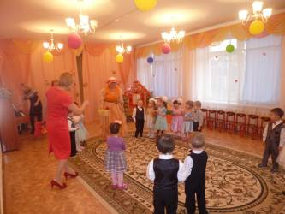

ОСЕНЬ: Я - Осень золотая,  
На праздник к вам пришла,   
Осенние листочки   
Всем деткам принесла.  
Листики скорей берите,   
вместе с ними попляшите!   
  
(Танец осенних листочков. В конце танца дети прячутся за листики.)

ОСЕНЬ: Сколько листьев золотых!   
Соберу скорее их!   
(Осень ходит между детей и заглядывает за листики.) 

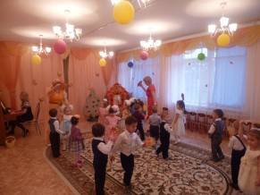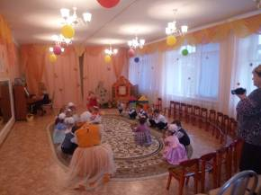

ОСЕНЬ: Ой, да это же наши детки спрятались!   
Как подует ветерок,   
Улетай скорей, листок!   
(Осень дует, дети убегают и садятся на стульчики.) 

ВЕДУЩАЯ: Осень, милая, садись,  
С нами вместе веселись!   
Детки песенки споют

И стихи тебе прочтут.

(Дети рассказывают стихи и поют песню «Листопад».)

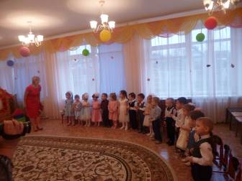

ОСЕНЬ: Если тучка хмурится   
И грозит дождем,   
Спрячемся под зонтиком,  
Дождик переждем! ВЕДУЩАЯ: А у нас и зонтик есть большой и красивый. (Игра "Солнышко и дождик".

 ВЕДУЩАЯ: Выглянуло солнышко опять,   
Детки на полянке стали танцевать!   
 **Танец "Раз, два, хлоп!"**

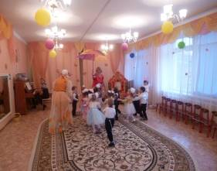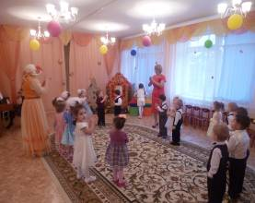

Раз, два, хлоп в ладоши, (дети хлопают)   
Хлоп в ладоши, малыши!   
Раз, два, веселей (дети выполняют «пружинку»)  
Веселее попляши!   
(на проигрыш дети кружатся)   
Раз, два, топнем ножкой, (дети топают ногой)

Топнем ножкой, малыши!   
Раз, два, веселей (выполняют «пружинку»)  
Веселее попляши!   
(на проигрыш дети кружатся)   
Раз, два, по коленкам, (шлепают ладошками по коленкам)   
По коленкам, малыши!   
Раз, два, веселей (выполняют «пружинку»)   
Веселее попляши!   
(на проигрыш дети кружатся)   
ОСЕНЬ: Детки, кто-то к нам бежит,   
Он на праздник наш спешит.   
(Забегает Зайчик – ребенок старшей группы.)

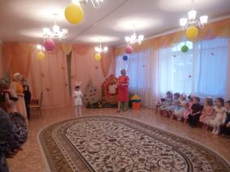

ЗАЙЧИК: Я Зайка, я совсем замерз!  
Мерзнут ушки, мерзнет нос.   
Дождик льет целый день.   
Грустно Заиньке совсем!   
ВЕДУЩАЯ: Зайка, Зайка, не грусти,  
Лучше с нами попляши!

**Танец «С платочками».**

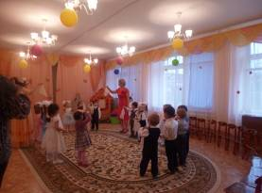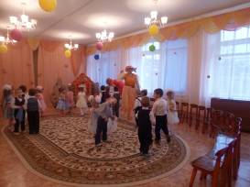

ОСЕНЬ: Чтоб тепло было зимой,  
Теремок ты свой построй!   
А детки тебе помогут.

(Дети играют в пальчиковую игру «Домик», Зайчик в это время строит из модулей теремок.)

**Пальчиковая игра «Домик»**

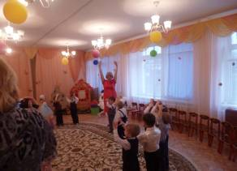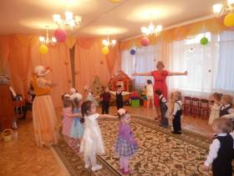

Тук, тук молотком! (стучат кулачком о кулачок)  
Зайка строит новый дом!   
Крыша большая – (поднимают ручки высоко вверх)  
Вот такая!   
Окошки большие - (раздвигают руки широко в стороны)  
Вот такие!   
Зайка строит целый день! (стучат кулачком о кулачок)  
Зайке строить дом не лень.   
Позовет он в дом гостей ("зовут" рукой к себе)   
Будет в доме веселей! (хлопают в ладошки) 

ЗАЙЧИК: Вот и вышел теремок!  
Он не низок, не высок! 

ОСЕНЬ: А вот первый гость спешит к нашему Теремку.   
(Вбегает Лягушка.) 

ЛЯГУШКА: Ква-ква! Теремок!   
Он не низок, не высок!   
Пусти меня, Зайка к себе жить!

ЗАЙЧИК: А что ты умеешь делать?

ЛЯГУШКА: Ква-ква! Я Лягушка!   
Я спою для вас частушку!   
(Лягушка поет частушку)

ВЕДУЩАЯ: Лягушка, а наши детки тоже умеют песенки петь. Вот послушай.   
(Песня «Дует, дует ветер».)   
ЗАЙЧИК: Ты, Лягушка, в дом входи – вместе веселее!   
ВЕДУЩАЯ: Стали они в Теремке вдвоем жить.   
ОСЕНЬ: Ребятки, еще кто-то бежит. Кто это?   
(Вбегает Лисичка.)

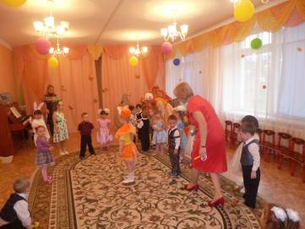

ЛИСИЧКА: Я хитрая Лисичка, рыжая сестричка!   
Ой, какой теремок! Он не низок, не высок!   
Пусти, Зайка, меня к себе жить!   
ЗАЙЧИК: А что ты умеешь делать?   
ЛИСИЧКА: Уж я Лисонька-лиса,   
Всему свету я краса!   
Я к деткам пришла,   
Погремушки принесла.   
Вы скорее их возьмите   
Да со мною попляшите!   
  
(Игра с погремушками.)

ЗАЙЧИК: Ты, Лисичка в дом входи, вместе веселее!   
ВЕДУЩАЯ: И стали они втроем в теремке жить,   
Пироги есть да чай пить. 

ОСЕНЬ: Что это за шум стоит?  
Не Медведь ли к нам спешит?   
(Входит Медведь.) 

МЕДВЕДЬ: Я - бурый Мишка!   
Пришел к вам, малышки!   
Вот так Зайкин теремок!   
Он не низок, не высок!   
Пусти, Зайка, меня к себе жить! 

ЗАЙЧИК: А что ты умеешь делать? 

МЕДВЕДЬ: Не умею я плясать,   
Не умею песни петь.   
Я умею только спать   
И во сне храпеть.   
(Медведь садится на пенек и засыпает.)

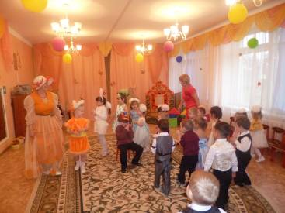

ВЕДУЩАЯ: Детки, а давайте мы Медведя разбудим и с ним поиграем! 

**Игра «Как-то мы в лесу гуляли».**  
(Медведь сидит на пеньке в центре круга.)   
Как-то мы в лесу гуляли (дети идут по кругу)  
И медведя увидали.   
Он под деревом сидит (садятся на корточки и «спят»)  
И тихонечко храпит.   
Мы вокруг него ходили, (идут по кругу) Косолапого будили: 

Ну-ка, Мишенька, вставай! (хлопают в ладоши)  
Нас скорее догоняй! (дети убегают, Медведь их догоняет)

ЗАЙЧИК: Мишка, тоже в дом входи. Вместе веселее!   
  
ВЕДУЩАЯ: Вот так и стали звери жить вместе в теплом и большом теремке.  
Зайка морковку грызет, Лягушка песни поет, Лисичка пляшет, а Медведь спит да теремок сторожит.

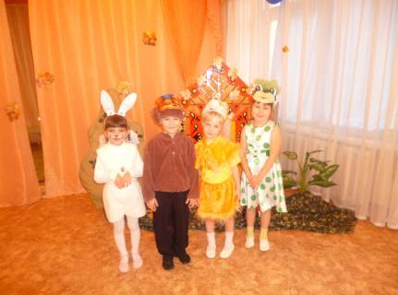

Теперь им не страшна никакая морозная зима. А нам, ребятки, тоже пора возвращаться в свою теплую, большую группу. 

ОСЕНЬ: С вами весело играть,  
Песни петь и танцевать!   
Я за все благодарю   
И вам яблочки дарю.   
Эй, зверята, выходите,   
Мне скорее помогите!

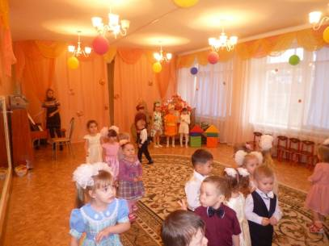

Звери и Осень раздают детям яблоки, малыши благодарят, садятся «в вагончики веселого паровозика» и уезжают.